السؤال الأول / ضعي دائرة حول رمز الإجابة الصحيحة :
- ما الكائن الحي الذي يمكن أن تكون أخذت منه الخلايا الشكل المجاور :
أ-السبانخ ب-االقط ج-الإنسان د-الأميبيا 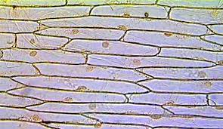
2-جزء الخلية الذي يتميز بخاصية النفاذية الإختيارية هو :
أ-الفجوة العصارية ب-النواة ج-الغشاء البلازمي د-الجدار الخلوي
3-ما طور الإنقسام الذي يمثله الشكل المجاور :
أ-النهائي ب-الإستوائي ج-الإنفصالي د-التمهيدي 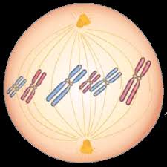

4-ما مقدار الطاقة الميكانيكية التي يمتلكها حجر في نقيفة طفل من أطفال فلسطين إذا علمت انها تمتلك طاقة وضع مقدارها 30 جول وطاقة حركة مقدارها 15 جول ؟
أ-15جول ب-2جول ج-1/2 د-45جول
5-ما العامل الذي لا تعتمد عليه طاقة جسم ما ؟
أ-سرعة الجسم ب-كتلته ج-المسافة العمودية د-ثابت الجاذبية
1 | 2 | 3 | 4 | 5

السؤال الثاني :
نثبت أن وحدة قياس طاقة الحركة هي كغم . م²/ ث² .

ب-في الشكل المقابل :
- أي النقاط تكون طاقة الوضع للكرة تساوي صفر ؟

- أي النقاط تكون طاقة الحركة للكرة تساوي صفر ؟

السؤال الثالث :
- تعد الخلايا الوحدات الاساسية للحياة وتؤدي وظيفة تركيبية وتنظيمية ، وبناء عليه نجيب عن الأسئلة التالية بلإستعانة من الشكل التالي .
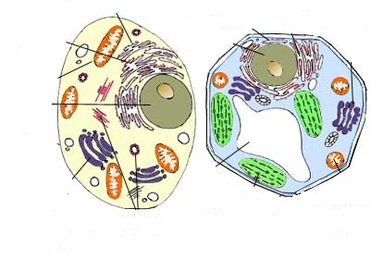
1- الشكل (أ) يمثل خلية--------------
بينما الشكل (ب) يمثل خلية -------------
2-ما دور كل عضية من الاتية في الخلية ؟
أ-رقم يمثل -------------- و وظيفته هي ----------------- .
ب-رقم يمثل--------------و وظيفته هي -----------------
ج-رقم يمثل------------- و وظيفته هي------------------
3-نذكر فرقاً واحداً بين الخليتين أثناء الانقسام .

4-ماذا يمكن أن يحدث للإنسان إذا زاد عدد كروموسوماته كروموسوماً واحداً ؟

ب-نذكر اثنتين من التغيرات التي تظهر على الفتاة أثناء سن المراهقة ، وما الأسباب التي تؤدي إلى ظهور هذه التغيرات ؟
.

ج- نفسر : الإنقسام المنتصف يحافظ على نوع الكائن الحي بعدد ثابت من الكروموسومات

ــــــــــــــــــــــــــــــــــــــــــــــــــــــــــــــــــــــــــــــــــــــــــــــــــــــــــــــــــــــــــــــ
القسم العملي.
السؤال الاول / نفسر المشاهدة التالية :
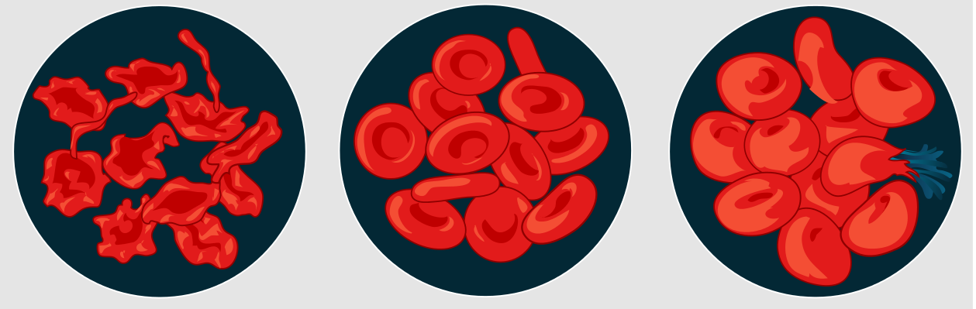
ماء مقطر ماء حنفية ماء مالح

السؤال الثاني / صممي تجربة تثبت أن الطاقة الحركية لجسم معين مثل كرة حديدية تعتمد على كتلتها .

Best wishes
T:Fadwa Nubani

